**Hướng dẫn Build Visual Studio**

1. **sWorld**
   1. **Set up**

Đối với mỗi project, kiểm tra thuộc tính của nó, tất cả project nếu MainForm có sử dụng thì thuộc tính phải giống với MainForm như target framework, đối với Output type thì chọn Class Library với những project sử dụng như là thư viện chú không phải để chạy như MainForm.

Platform target để Any CPU với các project có Output type là Class Library.

Đối với MainFrom để Platform target là x86 để build release, bởi vì dll CAB của Microsoft chỉ sử dụng được với x86.

* 1. **Link project**

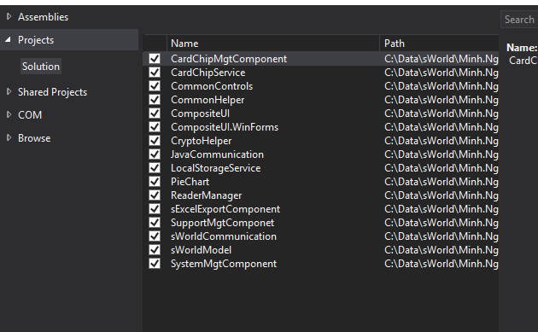Các project được sử dụng trong MainForm thì phải được link trực tiếp như trong hình vô, không nên link bằng cách copy dll. Nếu đã link trực tiếp rồi thì khi bấm build MainForm những project được link cũng sẽ tự động build theo, không cần build từng cái.

Đối với những project nào ko import thì có thể add vào MainForm bằng cách link dll

* 1. 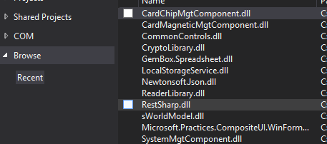**Điều kiện build**

Chú ý điều kiện build, hiện tại có 2 loại build dll 1 cái là dành cho SWT 1 cái là dành cho Client của SWT, dll dành cho SWT có thêm các chức năng như Cài khóa, Xóa trắng thẻ,…

Nếu muốn build cho dll SWT thì vào thuộc tính của project SystemMgtComponent, trong phần Buld Events chỗ General có mục là Conditional compilation symbols điền vào là “SWT”, còn nếu build dll cho Client (ẩn đi các chức năng) thì điền “_SWT”.

Khi tất cả đã xong, vào thư mục build của MainForm, trong folder bin/Release copy hết tất cả các dll đã build xong và bỏ vào folder nơi tổng hợp dll cho bên sBuilding (hoặc những bên cần dll của sWorld) sử dụng.

1. **sBuilding**
   1. **Set up**

Cũng như bên sWorld, tất cả project trong solution phải có chung .NET Framework version (vd 4.0), chung với MainFrom, Platfrom Target là Any CPU.

Mỗi project tùy có thể sẽ sử dụng những dll bên sWorld, thì Reference tới folder tổng hợp những dll đã tạo ở trên. Mục đích là để cho dễ quản lý.

* 1. **Link project**

Những project muốn sử dụng trong MainForm thì phải link Reference project xuống, không nên link theo từng dll.

* 1. **Điều kiện build**

Bên sWorld dll SystemMgtComponent có 2 version, 1 cái cho SWT 1 cái cho Client, thì khi bỏ dll vào bên sBuilding cũng sẽ như bên sWorld, dll cho SWT sẽ hiện chức năng đầy đủ hơn. Tùy thuộc vào bản build đê SWT xài hay để đi triển khai cho Client thì sử dụng dll khác nhau.